Produktspesifikasjon for

Fanggjerde (845)
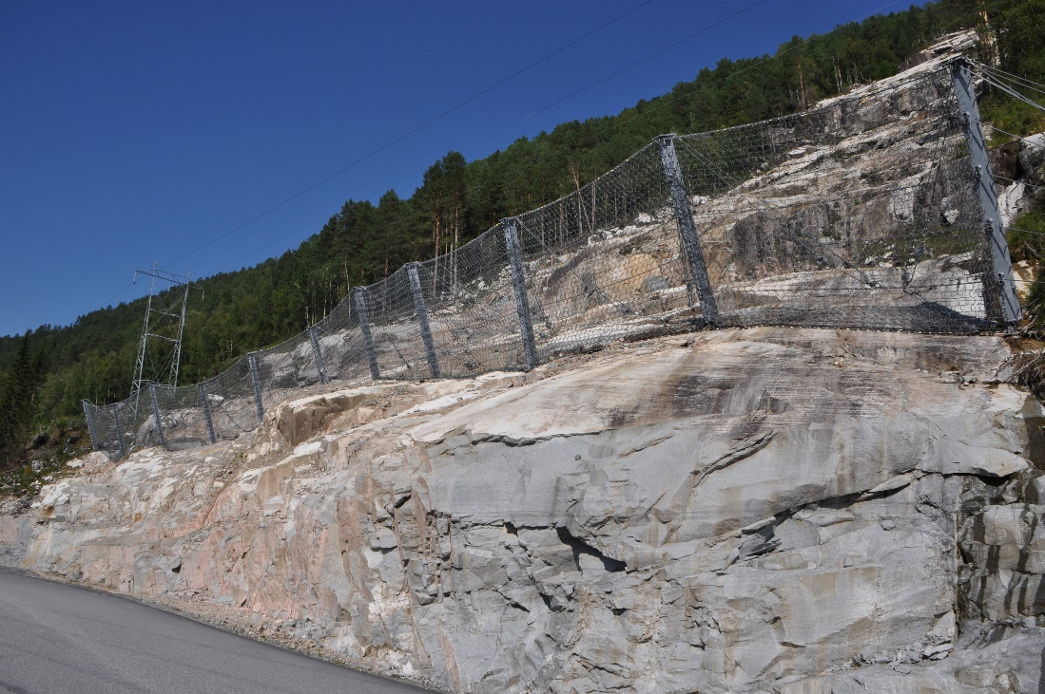
Figur 1 Fanggjerde (Foto: Halgeir Dahle / Statens vegvesen)

Innhold
1 Innledning 2
2 Om vegobjekttypen 2
3 Bruksområder 2
4 Registreringsregler med eksempler 3
5 Relasjoner 9
6 Egenskapstyper 10
7 UML-modell 12

Innledning
Dette er en produktspesifikasjon for vegobjekttypen Fanggjerde i NVDB. Produktspesifikasjon er oppdatert i henhold til Datakatalogversjon 2.32.
Sist oppdatert dato: 2023.02.21.

Om vegobjekttypen
Tabell 2-1 gir generell informasjon om vegobjekttypen hentet fra Datakatalogen.
Tabell 2-1 Informasjon om vegobjekttypen
Navn vegobjekttype: | Fanggjerde
Definisjon: | Gjerde som settes opp for å fange opp steinsprang eller mindre skred.
Representasjon i vegnettet: | Strekning
Kategoritilhørighet | Kategori 2 - Nasjonale data 2
Sideposisjonsrelevant: | Kan
Kjørefeltrelevant: | Nei
Krav om morobjekt | Nei
Kan registreres på konnekteringslenke | Nei

Bruksområder
Tabell 3-1 gir oversikt over viktige bruksområder for NVDB-data. Det er markert hvilke av disse som er aktuelt for denne vegobjekttypen. I noen tilfeller er det gitt mer utfyllende informasjon.
Tabell 3-1 Oversikt over bruksområder
Bruksområde | Relevant | Utfyllende informasjon
NTP - Oversiktsplanlegging
Vegnett - navigasjon
Statistikk
Beredskap | X
Sikkerhet | X
ITS
VTS – Info
Klima – Miljø
Vegliste – framkommelighet
Drift og vedlikehold | X
Annet bruksområde

Registreringsregler med eksempler

Registreringsregler
Nedenfor presenteres regler for registrering av data knyttet til gjeldende vegobjekttype. For noen regler er det i kolonne til høyre referert til utfyllende eksempler.
Nr. |  | Regel | Eks.
1 |  | Generelt
 | a | En forekomst av vegobjekttype Fanggjerde i NVDB gjenspeiler et konkret gjerde ute i terrenget. Eksempler viser Fanggjerde og hvordan disse skal registreres. | 4.2.1
 | b  c | Et Fanggjerde er en installasjon langs veg som fanger opp steinsprang eller mindre skred.  Et Fanggjerde monteres vanligvis 90 grader på terrenget. Dette er forskjellig fra Gjerde som vanligvis står vertikalt. | 4.2.4  4.2.3
2 |  | Omfang – hva skal registreres
 | a | Alle fanggjerder knyttet til veger med vegkategori = europaveg, riksveg eller fylkesveg skal registreres i NVDB.
 | b | Kategori-3 data knyttet til Fanggjerde registreres ut fra vegeiers egne behov.
3 |  | Forekomster – oppdeling ved registrering
 | a  b  c | Et homogent Fanggjerde skal registreres som ett vegobjekt med en NVDBID.  Har en gjerdestrekning ulik styrke eller høyde skal det registreres flere objekter.  Ved spesielle tilfeller der høyden varierer over hele strekningen registreres gjerdet som ett objekt og høyde angis med gjennomsnittsverdi.
4 |  | Egengeometri
 | a  b  c | Et Fanggjerde skal ha egengeometri, linje som måles på bakken mellom oppsatte stolper / fester. Grunnen til at geometrien skal representere foten er at fanggjerde oftest monteres ca. 90 grader på underlaget.  Objektet skal kodes med tilleggskode for høydereferanse fot (..Href fot).  Det er tilstrekkelig å måle ett knekkpunkt ved hver stolpe selv om det er «heng» i gjerdet. | 4.2.1  4.2.1
5 |  | Egenskapsdata
 | a | Det framkommer av oversikten i kapittel 6.1 hvilke egenskapstyper som kan angis for denne vegobjekttypen. Her framkommer det også hvilken informasjon som er absolutt påkrevd (1), påkrevd (2), betinget (3) og opsjonell (4). I kapittel 7.3 finnes UML-modell som gir oversikt over egenskaper og tilhørende tillatte verdier.
 | b  c | Egenskapstypen Høyde er egen-høyde. Dette er ikke en målt høyde, men den høyden gjerdet kommer i fra leverandør.  Helningsvinkel gjerde angir helningsgraden for vegobjektet der 90 grader er loddrett, og 0 grader er vannrett. | 4.2.1  4.2.1
6 |  | Relasjoner
 | a | Det framkommer av kapittel 5 hvilke relasjoner vegobjekttype kan inngå i. I kapittel 7.1 finnes UML-modell som gir oversikt over relasjoner.
7 |  | Lignende vegobjekttyper i Datakatalogen
 |  | Støttekonstruksjon (62), Støtteforbygning snø (850), Bremsekjegler snøskred (846) og Gjerde (7).
8 |  | Stedfesting til vegnettet i NVDB
 | a | Fanggjerde skal stedfestes på vegen det sikrer, og sideposisjon angis. | 4.2.2

Eksempler

Registrering av geometri og egenskaper på Fanggjerde
Eksempelet viser Fanggjerde og hvilken linje geometrien representerer. Rød linje viser hvilken geometri som skal benyttes både i grunnriss og høyde. I tillegg til geometri kodes det med Høydereferanse = fot.
Gul linje viser egenskapen Høyde og svart påtegning viser Helningsvinkel gjerde (vinkel mellom gjerde og horisontalen)
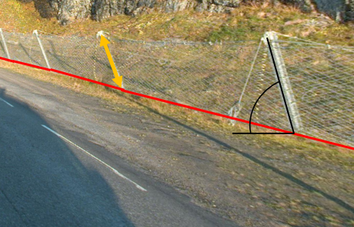 | EGENSKAPSDATA:  - Høyde = 4 (m)  - Lengde = 278 (m)  - Gjennomsnittlig avstand fra veg = 9 (m)  - Helningsvinkel gjerde = 79 (grader)  - Adkomst = Hjullaster  - Etableringsår = 2014
Foto: Statens vegvesen.

Stedfesting av Fanggjerde
Eksempelet viser Fanggjerde med geometritype linje (grønn). Dette skal stedfestes til vegnettet som vist nedenfor (blå linjer).
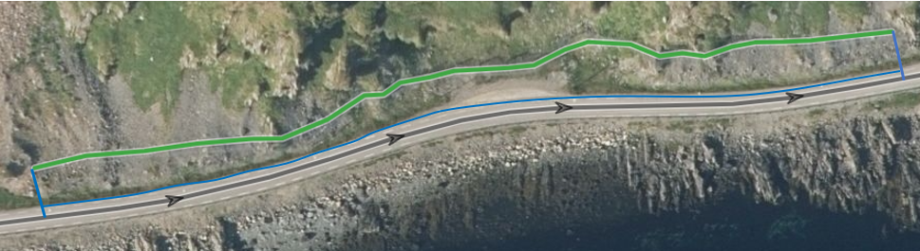 | EGENSKAPSDATA  - Høyde = 4 (m)  - Lengde = 278 (m)  - Gjennomsnittlig avstand fra veg = 9 (m)  - Helningsvinkel gjerde = 75 (grader)  - Adkomst = Hjullaster  - Etableringsår = 2014
Foto: Vegkart.

Gjerdetyper
Eksempelet viser forskjellen på Fanggjerde og Gjerde av typen Sikringsgjerde.
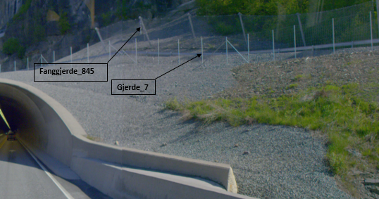 | Gjerde, av typen sikringsgjerde, skal hindre at folk og dyr kommer inn på vegen eller skader seg, mens Fanggjerde skal hindre at ras ol. faller inn i vegbanen.
Foto: Statens vegvesen.

Eksempel på fanggjerder sett fra luften
Eksempelet viser Fanggjerder satt opp for å hindre at steinsprang eller mindre skred skal komme inn på vegen under.
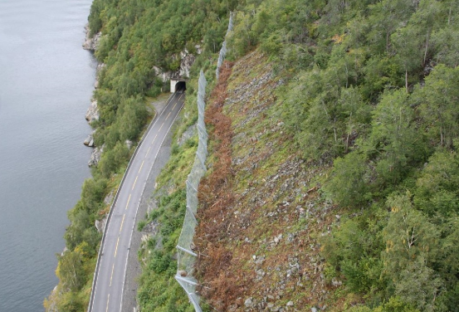 | EGENSKAPSDATA:  - Høyde = 1.8 (m)  - Lengde = 105 (m)  - Gjennomsnittlig avstand fra veg = 20 (m)  - Helningsvinkel gjerde = 70 (grader)  - Adkomst = Kran  - Etableringsår = 2007
Foto: Statens vegvesen, tidligere NVDB prod.spek.

Relasjoner
Nedenfor er det listet opp relasjoner som kan settes opp mellom Fanggjerde og andre vegobjekttyper. Som alternativ til begrepet relasjon benyttes «Mor-datter», «Assosiasjoner» og «Tillatt sammenheng». Det vises både relasjoner der Fanggjerde inngår som morobjekt og der Fanggjerde inngår som datterobjekt. Det skilles mellom følgende relasjonstyper:
1 – Komposisjon – Komp - Består av/er del av
2 – Aggregering – Agr - Har/tilhører
3 – Assosiasjon – Asso - Har tilkoplet/er koplet til
«B inf A» angir om det er krav til at stedfestingen til vegnettet for datterobjekt skal være innenfor stedfesting til morobjekt. «Delvis» betyr at utstrekning må være innenfor, men sideposisjon og/eller feltkode kan avvike.
Mulige morobjekter
Morobjekt |  | Relasjonstype |  | Datterobjekt |  | Relasjonsinfo
Id | Navn | Id | Navn | Id | Navn | B inf A | Id
Figur 2 Mulige «morobjekt» for vegobjekttype

Mulige datterobjekter
Morobjekt |  | Relasjonstype |  | Datterobjekt |  | Relasjonsinfo
Id | Navn | Id | Navn | Id | Navn | B inf A | Id
845 | Fanggjerde | 1 | Komp | 446 | Dokumentasjon |  | 1977
845 | Fanggjerde | 1 | Komp | 297 | Kommentar |  | 1978
845 | Fanggjerde | 1 | Komp | 294 | Tilstand/skade, strekning |  | 1998
Figur 3 Mulige «datterobjekt» for vegobjekttype

Egenskapstyper
I det følgende beskrives egenskapstyper tilhørende aktuell vegobjekttype. Vi skiller på standard egenskapstyper og geometriegenskapstyper.

Standard egenskapstyper
Egenskapstyper som ikke er geometriegenskapstyper regnes som standard egenskapstyper. Disse gir utfyllende informasjon om vegobjektet. Tabell 6-1 gir oversikt over alle standard egenskapstypene tilhørende Fanggjerde.
Tabell 6-1 Oversikt over egenskapstyper med tilhørende tillatte verdier
Egenskapstypenavn  Tillatt verdi | Datatype | Viktighet | Beskrivelse | ID
Lengde | Tall | 3: Betinget, se 'merknad registrering' | Angir total lengde av vegobjektet.  Merknad registrering: Kan beregnes av egengeometri (linje/kurve). Skal angis manuelt om manglende/mangelfull egengeometri. | 9597
Høyde | Tall | 2: Påkrevd | Angir egen-høyde av vegobjektet uavhengig av hvilken vinkel det står i. | 9598
Styrke | Tall | 2: Påkrevd | Energimengden fanggjerdet er konstruert for å motstå. | 9599
Gjennomsnittlig avstand fra veg | Tall | 2: Påkrevd | Gjennomsnittlig avstand fra vegkant til vegobjektet. | 9600
Helningsvinkel gjerde | Tall | 2: Påkrevd | Helningsgrad for vegobjektet.  Merknad registrering: 90 grader er loddrett, 0 grader er vannrett. | 9601
Adkomst | FlerverdiAttributt, Tekst | 2: Påkrevd | Beskriver hvordan man får adkomst til vegobjektet for vedlikehold. | 9602
• Bil |  |  | Adkomst er mulig med bil. | 19822
• Hjullaster |  |  | Adkomst er mulig med hjullaster. | 13816
• Gravemaskin |  |  | Adkomst for gravemaskin. | 13817
• Til fots |  |  | Adkomst til fots. | 13818
• Kran |  |  | Adkomst for kran. | 13819
• Tau |  |  | Adkomst med tau. | 13820
• Helikopter |  |  | Adkomst for helikopter. | 13821
Etableringsår | Tall | 2: Påkrevd | Angir hvilket år vegobjektet ble etablert på stedet. | 9606
Produsent | FlerverdiAttributt, Tekst | 2: Påkrevd | Angir navn på produsent/fabrikant av vegobjektet. | 9642
• Avaroc |  |  |  | 13863
• El Montagne |  |  |  | 13864
• Geobrügg |  |  |  | 13865
• Isofer |  |  |  | 13866
• Trumer Schutzbauten |  |  |  | 13868
• Maccaferri |  |  |  | 13867
Tilleggsinformasjon | Tekst | 4: Opsjonell | Supplerende informasjon om vegobjektet som ikke framkommer direkte av andre egenskapstyper. | 9876
Prosjektreferanse | Tekst | 3: Betinget, se 'merknad registrering' | Referanse til prosjekt. Det benyttes samme prosjektreferanse som på tilhørende Veganlegg (VT30). Benyttes for lettere å kunne skille nye data fra eksisterende data i NVDB.  Merknad registrering: Skal angis for nye vegobjekter som overføres fra et utbyggings- eller vedlikeholdsprosjekt. | 11161
ProsjektInternObjekt_ID | Tekst | 3: Betinget, se 'merknad registrering' | Objektmerking. Unik innenfor tilhørende vegprosjekt.  Merknad registrering: Skal angis for vegobjekt tilhørende Nye Veier AS så fremt slik ID er etablert. | 12420
Eier | FlerverdiAttributt, Tekst | 3: Betinget, se 'merknad registrering' | Angir hvem som er eier av vegobjektet.  Merknad registrering: Påkrevd når eier avviker fra vegeier. Det skal angis eier på alle vegobjekt tilhørende Nye Veier AS. | 9643
• Stat, Statens vegvesen |  |  |  | 13869
• Stat, Nye Veier |  |  |  | 18654
• Fylkeskommune |  |  |  | 13870
• Kommune |  |  |  | 13871
• Privat |  |  |  | 13872
• Uavklart |  |  | Verdi benyttes inntil det er avklart hvem som er eier (ingen verdi tolkes som at vegeier er eier). | 17621
Vedlikeholdsansvarlig | FlerverdiAttributt, Tekst | 3: Betinget, se 'merknad registrering' | Angir hvem som er ansvarlig for vedlikehold av vegobjektet.  Merknad registrering: Skal angis om vedlikeholdsansvarlig avviker fra eier av vegobjektet. Skal angis for alle vegobjekter tilhørende Nye Veier AS. | 9644
• Statens vegvesen |  |  |  | 13873
• Nye Veier |  |  |  | 18672
• Fylkeskommune |  |  |  | 19987
• OPS |  |  |  | 18801
• Kommune |  |  |  | 13874
• Privat |  |  |  | 13875
• Uavklart |  |  |  | 17775

Geometriegenskapstyper (egengeometri)
Geometriegenskapstyper er definert for å holde på egengeometrien til et vegobjekt. Vi skiller på punkt-, linje/kurve- og flategeometri. Nøyaktighetskrav som er oppgitt i tilknytning til geometri er generelle krav til nøyaktighet for data i NVDB. Disse nøyaktighetskravene kan overstyres av spesifikke krav inngått i en kontrakt om leveranse av data til NVDB, f.eks. i en driftskontrakt eller i en utbyggingskontrakt.

Geometriegenskapstyper tilhørende Fanggjerde er vist i Tabell 6-2.

Tabell 6-2 Geometriegenskapstyper
Navn | Geometri, linje
ID Datakatalogen | 9604
Datatype | GeomLinje eller Kurve
Beskrivelse | Gir linje/kurve som geometrisk representerer objektet.  Merknad registrering:  Høydereferanse FOT skal benyttes så sant det er mulig.
Viktighet | 2: Påkrevd
Grunnriss | Senter gjerde på terrengnivå.
Høydereferanse | FOT: Terreng/topp fundament.TOP: Topp fanggjerde.
Krav om Href | Ja
Nøyaktighets-krav  Grunnriss (cm) | 50 cm
Nøyaktighets-krav  Høyde (cm) | 50 cm

UML-modell

Relasjoner (mor-datter)
UML-diagram viser relasjoner til andre vegobjekttyper.
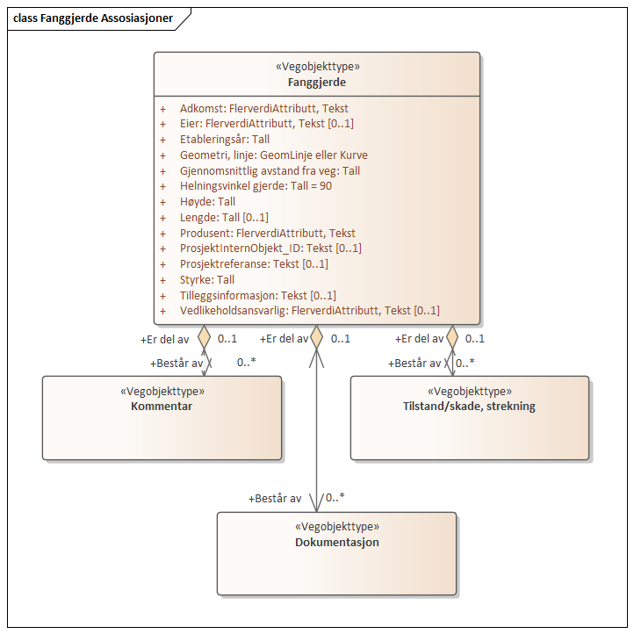

Betingelser
UML-diagram viser egenskaper med betingelser.
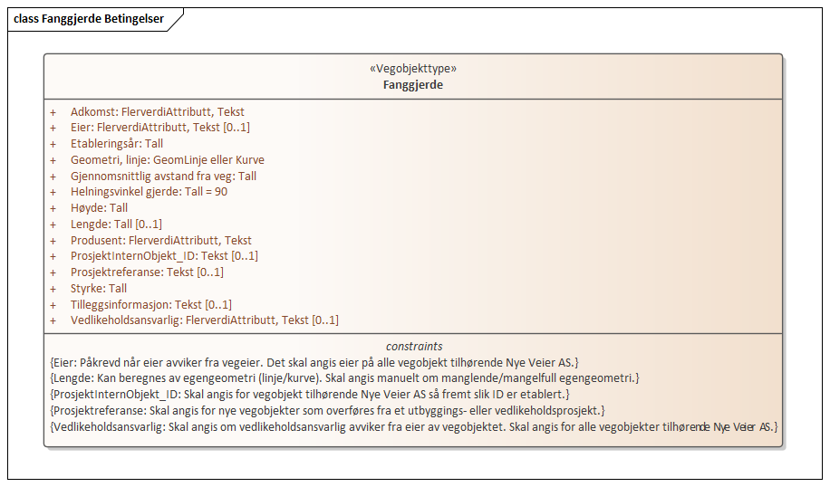

Tillatte verdier
UML-diagram viser egenskaper med tillatte verdier.
